回归——线性回归、逻辑回归

你得会调参，会写算法。这些代码如何去写，如何通过代码让参数逐渐学习到的过程，是人来做的，so 需要数学基础。

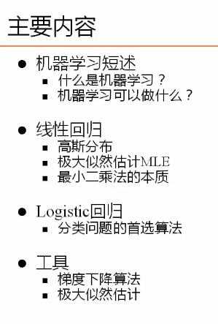

课程分为线性回归和逻辑回归两大块。

线性回归主要通过高斯分布和极大似然估计这两个技术手段来探索最小二乘法，利用高斯分布把线性变成另外一种合适的分布，就能够将线性回归变成Logistic Regression

在这里，我们需要用到两个重要的数学工具，梯度下降和极大似然估计。

除了极大似然估计以外，在参数估计上我们采用梯度下降算法。

最小二乘：通过最小化误差的平方和寻找数据的最佳函数匹配是最小二乘法的定义

偏导上理解就是（∑Xi ) a0 + （∑Xi^2 ) a1 = ∑（Xi*Yi)

或者联系回归关联方程式

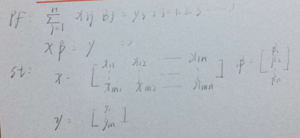



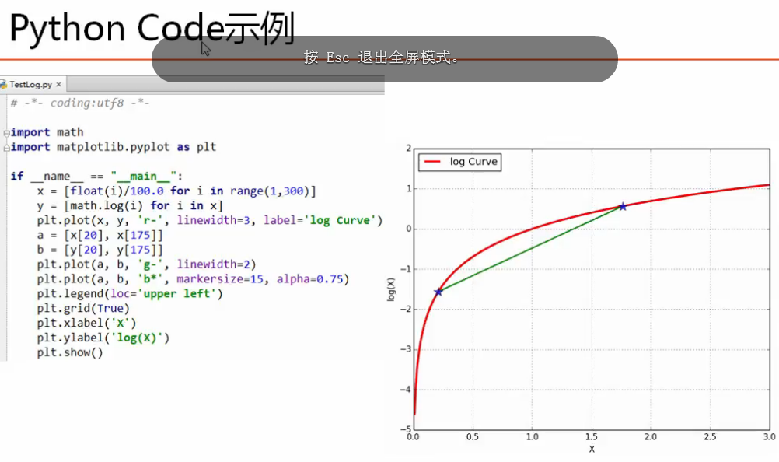

建议使用R或者Python开发语言

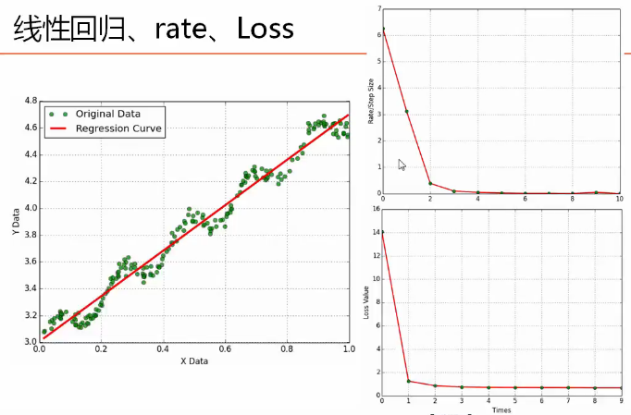

右边是为了得到左边这张图，而得到的结果图片。

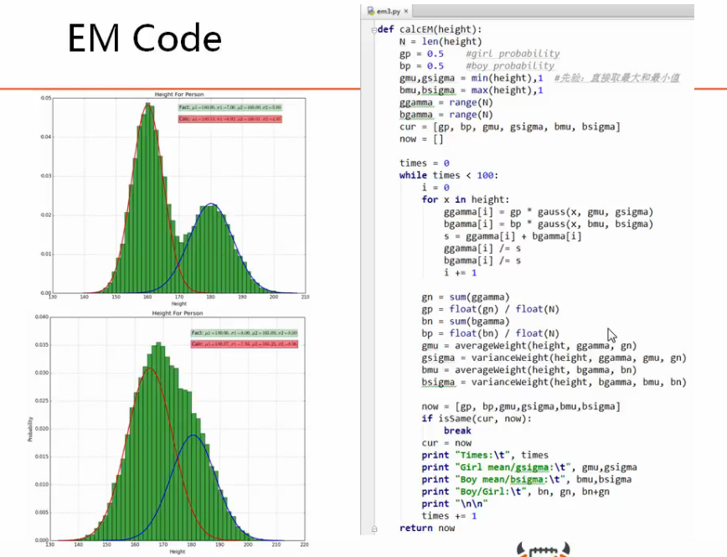

比如：判断是不是月亮，观测数据我们是拿到的。但是有些时候观测数据我们拿不到，比如在大街上找1000个，测量他们的身高，假定我们只拿到了他的身高值，而没有拿到他的性别，那我能不能估算出来这一千个人的身高比例是多少？男孩的身高多少，女孩的身高多少？

这是可以做的，用的算法就是EM算法，用的模型就是高斯混合模型！上图是双峰的，人也能看出来，机器也能学出来，如果说是下图单峰的，人几乎是看出来，机器却能看出来男女。

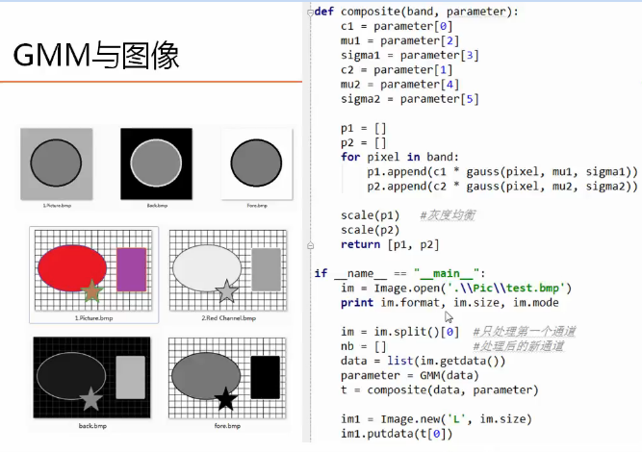

如果输入样本不是数值数据而是图像，把图像看成是前景和背景，看成是真实数据与噪声的叠加，我们就可以对图像进行前景背景的分割，进行去噪。

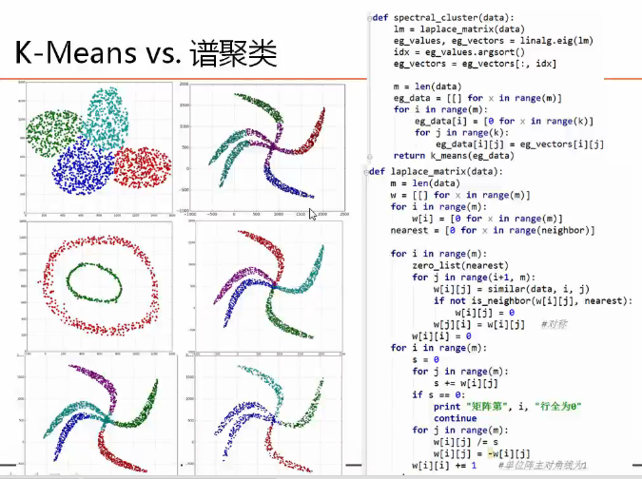

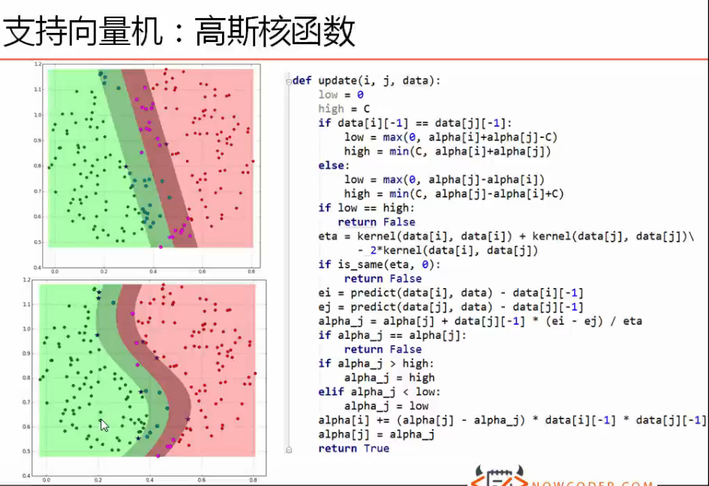

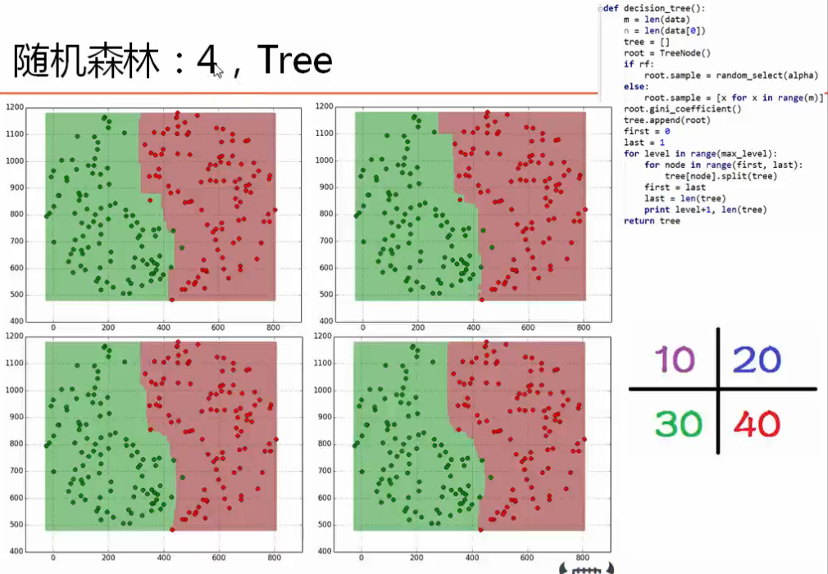

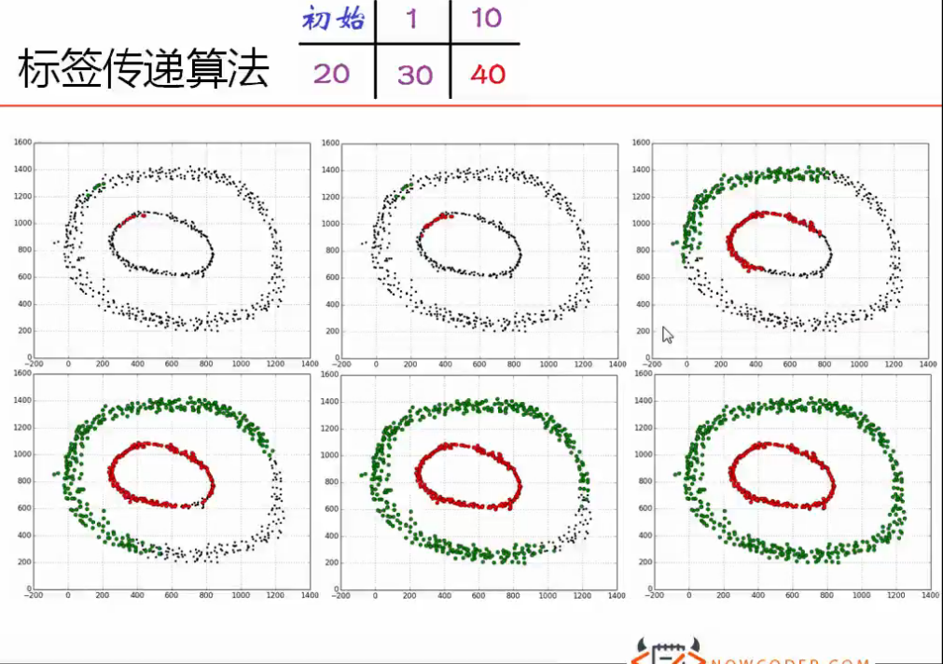

标签传递算法是半监督的，我可能拿着样本点，我知道这个图片是月亮那个图片不是月亮，还有大量的样本图片不知道里边是不是月亮，比如说左上一图，黑色的样本点我不知道1还是0，但是呢，若干个点我知道是绿色，若干个点我知道是红色，那么我就可以使用红色和绿色把未知点传播出去，原始这个东西是带标签的，经过大约40次迭代就可以将标签传递完成。这就叫标签传递算法。

标签传递算法加上主题分布模型，降维数据就可以做社区发现。

比如说：随机森林+逻辑回归=点击率预估。

你得会调参，会写算法。这些代码如何去写，如何通过代码让参数逐渐学习到的过程，是人来做的，so 需要数学基础。

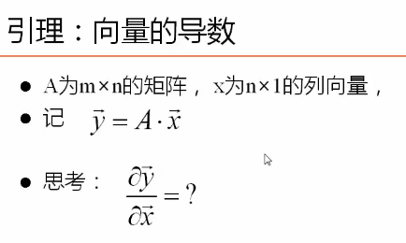

向量能求导吗？他的导数怎么做呢？

Y对x求导，应该等于什么呢？

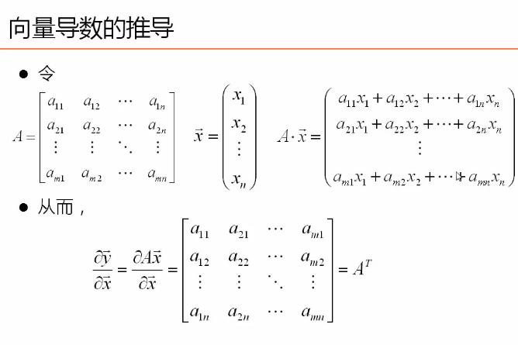

比如对x1求偏导，结果只保留下了a11，对x2求偏导结果只保留下了a12，x2处再第二行，那么对x求偏导的话写将a12写再第二行。为什么是第二行？因为是对x求偏导，而x还是个列向量，所以我们就以列的形式写出来。如上图的下面这个图

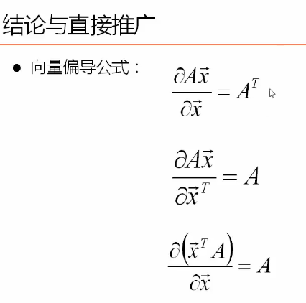

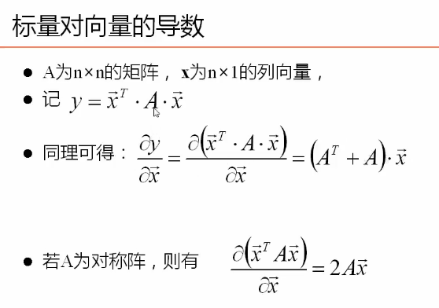

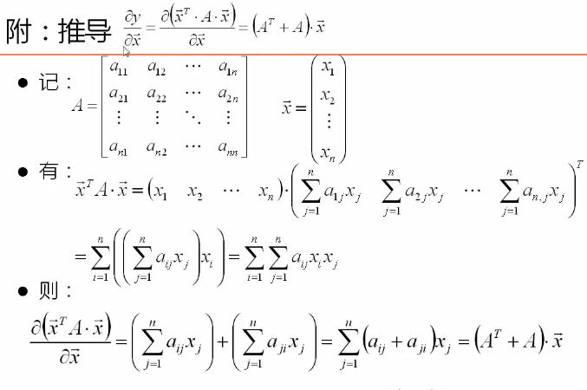

要对当中的x求导，我们需要知道这里边哪些和xi有关，一类是第i行，一类是第i列，第i行就是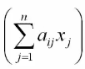，第i列就是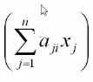

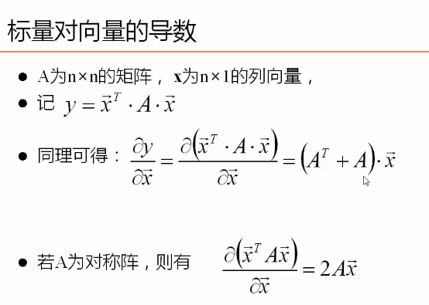

线性回归

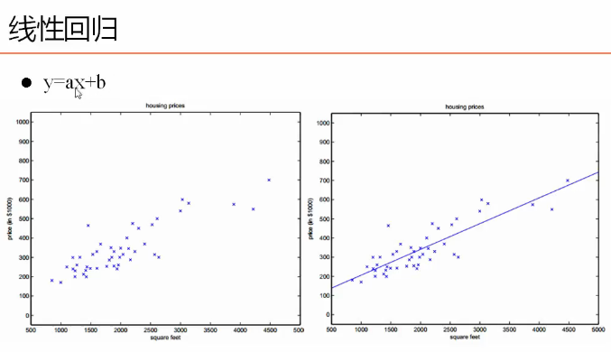

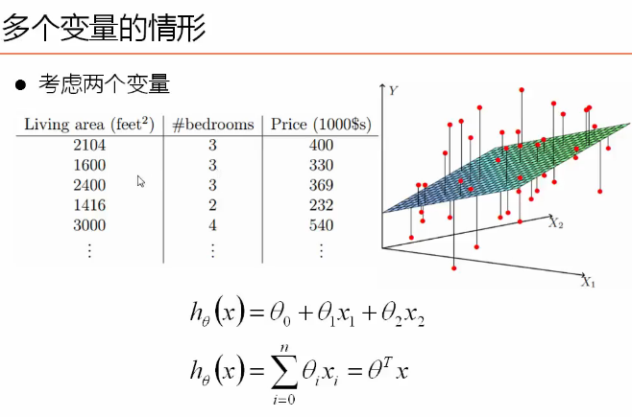

房屋面积，居室，价格。X1看做房屋面积，x2看做居室，y是房屋价格。就可以得到上面三维的图形。这个平面也保证不要离样本点太远。这个平面看起来不是线了，但其实可以把他写成是一个线性的表示。这个平面可以看成是x有全局的theta1和theta2，还有截距theta0相加的形式。

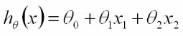和本质上都是线性回归。

我们转换下形式，在这里我们将theta0强制乘以x0，而x0强制等于1。那么函数又可以写成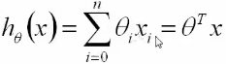

Theta为什么是转置形式呢？因为我们把theta0、theta1、theta2看成是行向量，把x0，x1，x2也是行向量，行向量和行向量没办法相乘，所以我们将theta转置成列向量然后乘以x这个行向量，这样就可以看成是向量点乘。向量默认都是列向量。

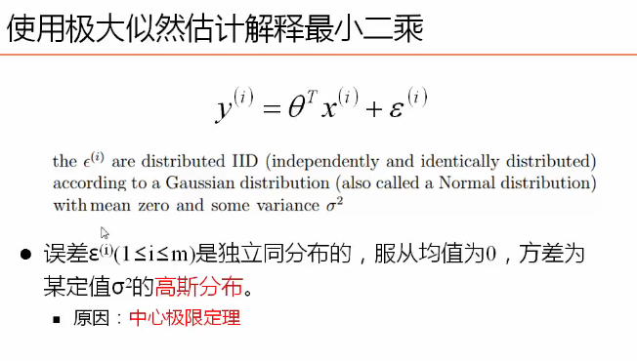

Theta乘以x和真实的y之间其实是有一个误差的。Theta的转置乘以x加上一个值才能得到y的真实值。这个值是误差，这个误差是不定的，记做ε。

按道理来讲，误差可能是各种各样我们没有想象到或者我们想象到的原因引起的。误差分布是有正有负并且无序的坐落在此平面的两边，他的分布应该是一种最没规律最正常状态的分布，假定他是正态分布。或者叫高斯分布。

这里边非要找个原因的话：中心极限定理。



这样，我们就认定ε是服从高斯分布，正常状态的分布。

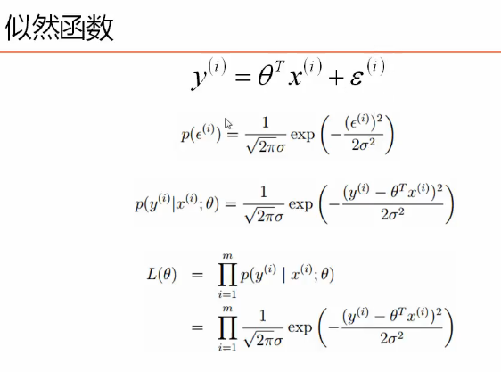

假定ε均值是0，方差是σ，σ是未知的。为什么ε是0呢？如果不是0，那均值可以规约到theta0里边去。

将ε替换成为yi-theta转置*xi，得到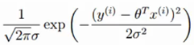

那么第i个函数就可以写成：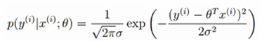theta是参数，x是样本，y是给定x样本后的y的分布。

第1个是这个函数，第2个是这个函数，那么第i仍然是这个函数！我们利用极大似然估计，他们每个都是独立的，同时出现的概率呢？ok，把这些都依次乘起来(这里假定共有m个，即是从1-m乘起来)！如下：

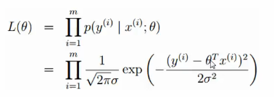这样一个式子其实很简单，x和y都是我们已知的样本，theta是我们未知的，要去观测、学习出来的一个参数，因此这个式子就是关于theta的一个函数。而这个函数是关于样本能够拿到手长什么样子的函数，对于这个长什么样子，用比较文雅的名字：像什么样子，即似然(像那个样子发生)，所以这个函数把它叫做似然函数。

我们想象一下，这个函数里边，theta取什么值的时候，能够使得似然函数取得最大？

按道理而言我们就应该这个似然函数关于theta求偏导，然后求完偏导让他等于0求驻点，驻点极有可能是我们要做的事情。

注意：似然函数是若干个概率的乘积，直接取对数是不现实的。我们可以先对他取对数。对数似然再去求导，再去琢磨事。

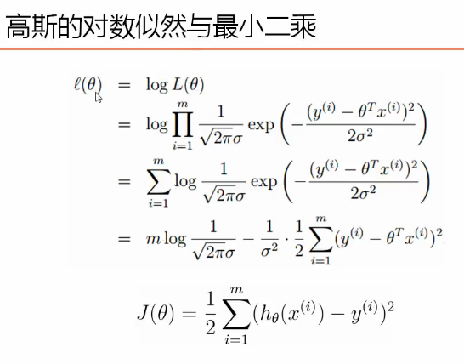

对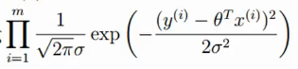取对数，m个式子的相乘转化为m个log式子的相加，然后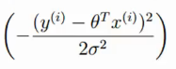这项先取指数再取对数，等于啥都不做，最后得到式子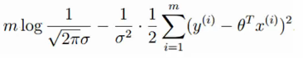

要想让结果取最大，那么就是说要让后边这项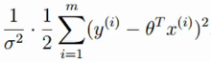取最小。即让J(theta)最小。J(theta)是什么？就是最小二乘！我们通过高斯分布和极大似然估计我们就能推导出原来最小二乘就是这样一个原理！

凭什么我们要做最小二乘，而不是最小三乘呢？因为我们假定噪声服从的是正态分布。

历史上不是这么干的，历史上人类是最先给出了最小二乘，高斯偷偷的把他做了一点优化，最后高斯提出了一个分布规律，高斯说这是我提出的高斯分布，然后人类再学时倒过来学。因为学习过程和人类认识过程是两码事。

高斯分布和极大似然估计的另外的变化：稍微一整理就可以转变成Logistic Regression

接下来我们看theta如何求呢？J(theta)函数可以认为是损失函数。让他取极小就可以了。如何求呢？

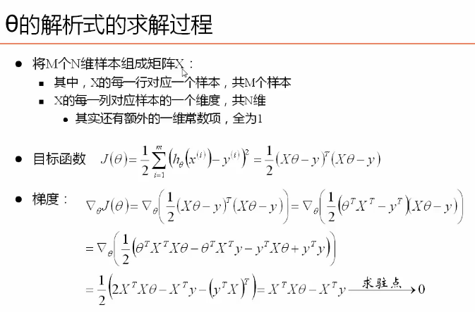

其实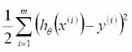可以写成线性代数的形式；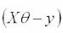这个式子的点乘就正好等于，即的转置与相乘。这是基本的线性代数的变换而已。

如何对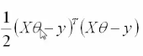函数求theta呢？

关于这个目标函数对theta求偏导，因为theta是有n维的，对n维的theta求偏导我们叫他梯度，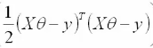将转置拿到括号里边得到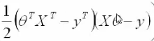，然后根据乘法结合率，挨个乘开得到结果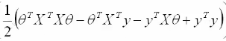，然后我们分别对theta求导，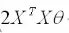X的转置乘以X结果是一个方阵而且还是个对称阵，还记得刚才那个结论吗？theta乘以一个方阵再乘以theta如果对theta求偏导的话，就等于2倍的方阵乘以theta；得到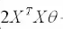。

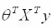对theta求偏导得到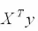，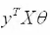对theta求偏导得到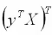，

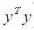是常数项，对theta求偏导为0。

综合以上结果，得到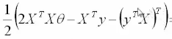最终得到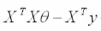。

最终让=0，找出解(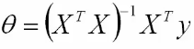)！就是最小二乘目标函数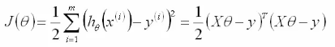对theta求偏导得到的最终结论。

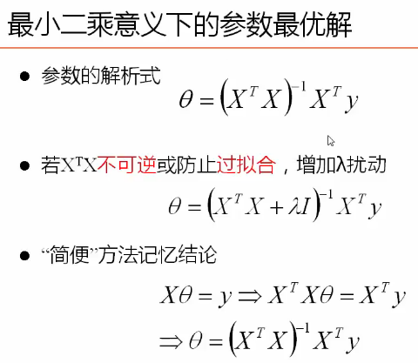

线性回归有非常好的结论，给出了x和y，带入公式当中，一定能够非常直观的计算出来theta到底是什么！该结论太强了，强到我们把该结论一记住什么都不管了，x、y都是已知，带入进去不就行了么！这就是最小二乘的最优点！解析式的最终结论。

问题一 假设这里边有m个样本n个维度，如果一共有2个样本，10个维度，那么x的转置乘以x一定是不可逆的！另外为了防止过拟合，加上一个很小的λ值，把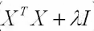函数的主对角线增强一下，这样的东西一定是可逆的了。

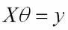 这是已知的，两天同乘以X的转置，得到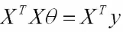，然后把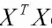移动到等号右边做个逆，得到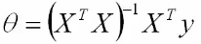。

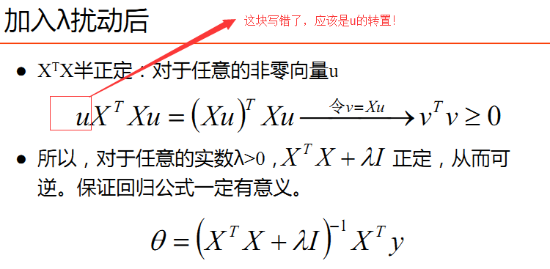

什么叫半正定呢？半正定是说对于任一列向量x,x转置乘以任意的对称矩阵A乘以x非负

如何判断一个矩阵半正定？

对于半正定矩阵来说，相应的条件应改为所有的主子式非负。顺序主子式非负并不能推出矩阵是半正定的。

定义：设A是实对称矩阵。如果对任意的实非零矩阵X有X的转置*A*X>=0,就称A为半正定矩阵。A∈Mn（K）是半正定矩阵的充要条件是：A的所有顺序主子式大于或等于零。

像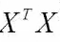这样的式子一定是半正定的，lambda只要>0一点点，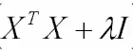这个值就是正定的，正定的一个方阵一定是有逆的，一定可以得到值的。

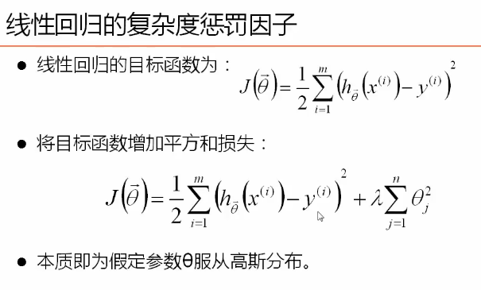

原始的线性回归目标函数是最小二乘，再这个最小二乘的函数之上总能求出theta值来，theta最好不要过大或者过多，那样会造成学到的模型太复杂，容易过拟合(在训练样本上可以让结果训练的特别好或者100%好，但是放到测试集里边就露陷了，它的泛化能力会很差)。为了防止这种现象发生，不要让复杂度太高，假定theta1、theta2…thetan的平方和认为是它的复杂度，因为这个值越大越不好嘛，我加上一个lambda，即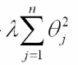作为损失，该值越大代表损失越大。

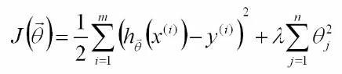其中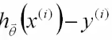取e然后取log，结果还是我们之前推导的公式，其实还是高斯分布再起作用。那我们能猜到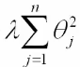这个函数是平方的，它的本质也是一个关于theta的高斯分布再起作用。

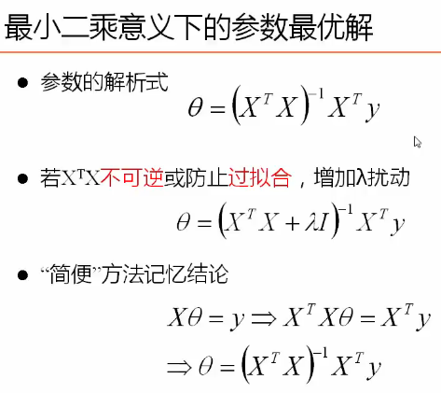

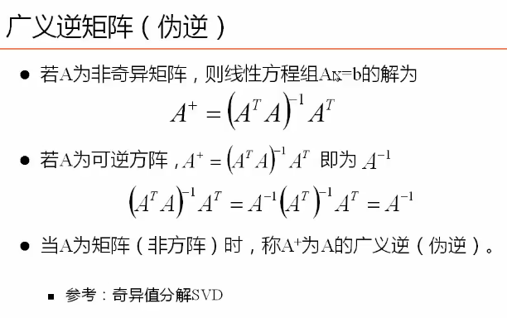

我们根据X*theta=y即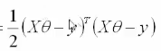求出了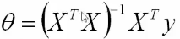其中的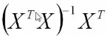有点类似于一个矩阵的逆的作用。比如说线性方程组，可以写成x=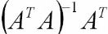*b

所以记做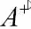。把它叫做矩阵A的一个伪逆，或者叫做广义逆。它是一个矩阵的不是一个方阵，方阵是可以求逆的，矩阵不好求，我们就把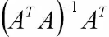叫做A的伪逆。

当然如果A是一个可逆方阵的话，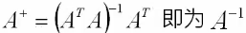。为什么呢？公式推导：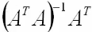展开，(A的转置的逆)*(A的逆)*(A的转置)，由于(A的转置的逆)* (A的转置)=单位矩阵，所以最终结果只剩下了A的逆。

后边谈到SVD时，也会涉及到广义逆的问题。

前面我们解出了theta的最优解：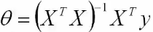还是解析式的一个解，非常漂亮的解！问题是我们需要对一个方阵求逆，如果是一个n维的话，求逆是一个三次方的时间复杂度，或者可能会有一些优化但是不会下降的很好，这里边我们直接对它用梯度下降的方式进行求解，而什么是梯度下降呢？

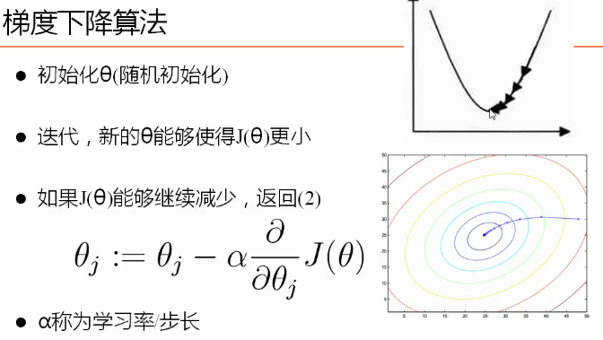

梯度下降：给定一个x平方的一个函数，想求此函数的极小值有什么办法呢？可以任意再函数曲线上某一个点沿着梯度走一下，再沿着下一个梯度走一下，只要保证下一个位置还比前一个位置小我就继续走，走到某一个点走不下去了，ok，这个点就是我能够找到的最小值。

本质上：给定一个目标函数J(θ)，先随机的给定一个theta，然后不停的迭代，对J(θ)关于theta的某一个维度求偏导，沿着这个偏导走一个很小的步数(α)，α叫步长或者学习率，不停的迭代，theta不停的更新成新的theta，直到它无法继续减小就停止了！不管是几维情况，本质都是一样的。这个很简单，只要我们对目标函数求一阶导就能搞定！实践中我们可能用到拟牛顿法(LBFGS)：求二阶导，或者类似二阶导的一个东西。

梯度下降算法的好处是我只要求一阶导就能搞定了，并且在实践上梯度下降算法是用的最多的，这里边只需要求一阶导，并且事先给一个学习率就可以了。

我们这个函数对J(θ)求偏导应该是什么呢？

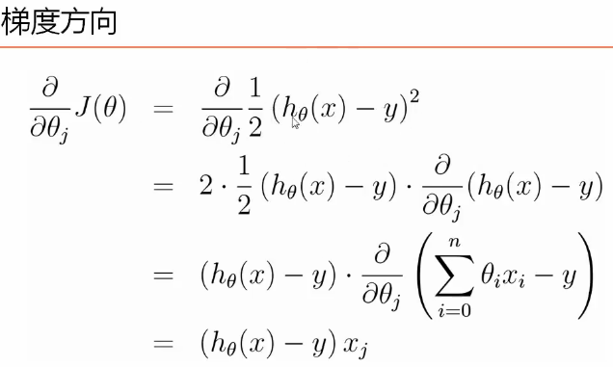

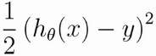是目标函数，是最小二乘。对J(theta)求偏导。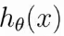= 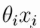。。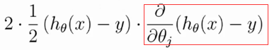只是链式法则而已。

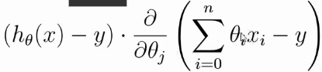这里边要对求导，只有θ(j)x(j)和有关，因此它的偏导就是x(j)

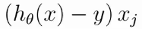就是J(θ)对theta求偏导的梯度的结果。

为什么到了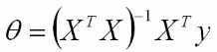这一步不直接求解(把x，y带进去就可以了)，而要用梯度下降呢？因为直接求解涉及到矩阵的求逆，其实是时间复杂度还不低，可以采用梯度下降的方式把它下降出来一个值，也是可以的。当然如果只是求解线性回归，把x，y带进去求解一点毛病没有。但是为了知识的完备性这里要讲到这个，并且之后的Logistic Regression还是要用到梯度下降，没有办法给出一个解析解了。

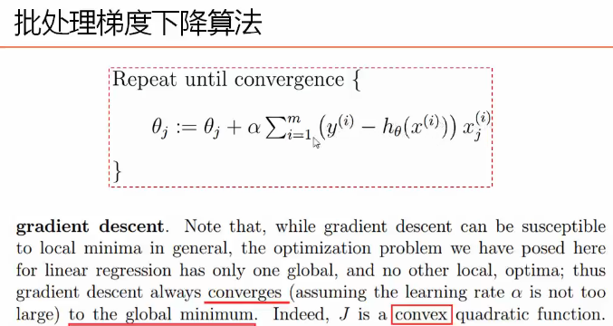

对应到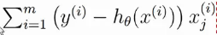这个就是梯度，然后给出学习率α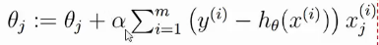

这个写法是对所有的样本求梯度而得到的，把它叫做batch，批处理的梯度下降算法。

这是梯度下降算法的第一种形式，梯度下降算法它能得到局部最小值，但是得不到全局最小值。但是呢，对于我们最小二乘函数它本质是关于theta的平方的一个式子，对于平方的函数其实是一个凸函数，凸函数一定能够收敛到全局最小值，因为是二次方程嘛，最小值就一个。对与线性回归而言，梯度下降算法可以完美的解决。在实践当中，往往我们能给出一个局部最小值的时候，它就可以工作了，往往不代表最优，但是它可以凑合处理的。

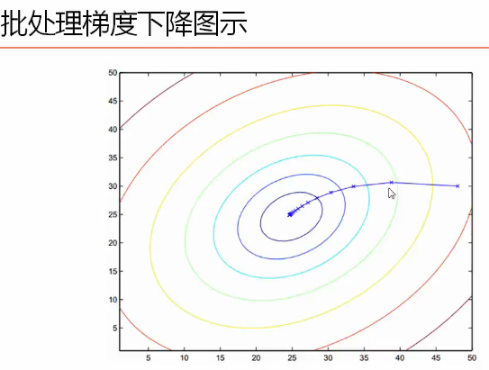

最小二乘不仅用于线性回归，大量的参数学习工作都是用最小二乘做的。

批量梯度下降有一个问题，上边公式推导中，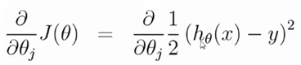将sigma(求和)去掉了，只是对一个样本所做的。那我能不能来了一个样本，就对它做梯度下降，又来一个样本再接着做梯度下降。Sigma写再函数外面，即得到随机梯度下降。

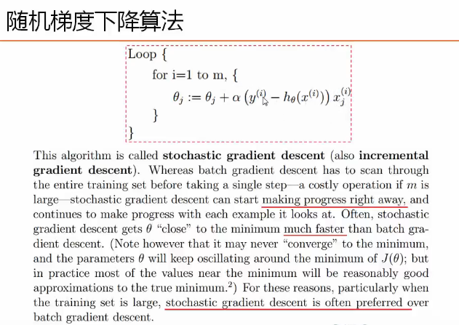

随机梯度下降：第i个样本一来我就下降，再来个样本我再下降，这种下降方式是狠激进的。而批量梯度下降是把所有样本拿到后求加和最终下降一次，这是狠稳妥的。

随机梯度下降特点：来一个就下降一次来一个就下降一次，万一样本有噪声呢？万一有别的现象呢？它一般而言会形成，它大体是往下走的，但是再中间可能会有一些震荡，就类似于盘旋式上升，曲线式前进；大体上的脉络是往下走的保不齐细节上往上翘一下。

这两种不同的下降方式应该用哪一种呢？

优先选择随机梯度下降，因为如果数据没发一下拿到的话，那么我拿到一部分就下降一次，，它更适合于在线学习、流式学习。

线性回归用梯度下降得到的一定是全局最小值，虽然在实践中其他算法经常是一个局部最小值，例如在深度学习当中用梯度下降去做，它也是个局部最小值而已。另外呢，最好不要把这个东西做的那么激进，例如我们可以每拿到32个样本做一次下降等等。我们做一个mini-batch,既保证了随机梯度下降的快速性，又保证了批处理下降的稳定性。

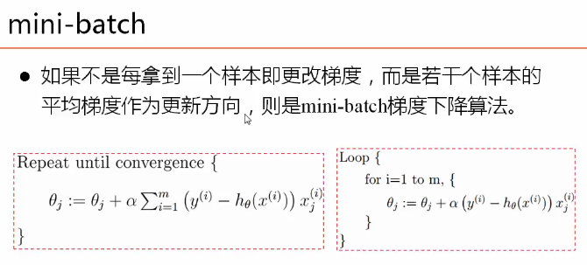

用梯度下降求theta值的代码：

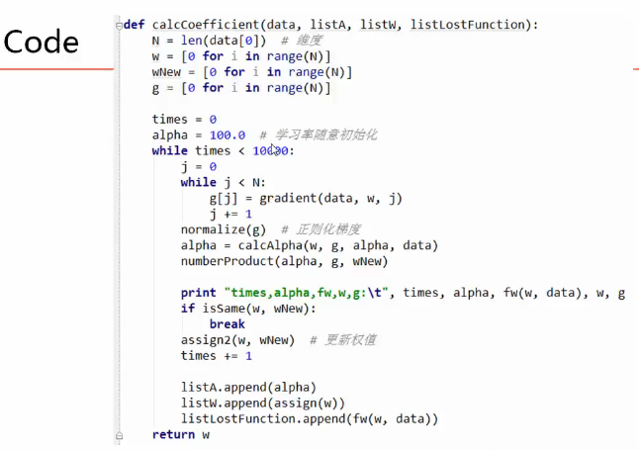

初始化学习率alpha为100.0，假定训练10000次，每一个方向上都去计算梯度值，用给定的alpha值不停的去更新梯度g这个值，如果新的wNew和原始的w差不多相等时就终止啦，后边的list只是为了画图方便。

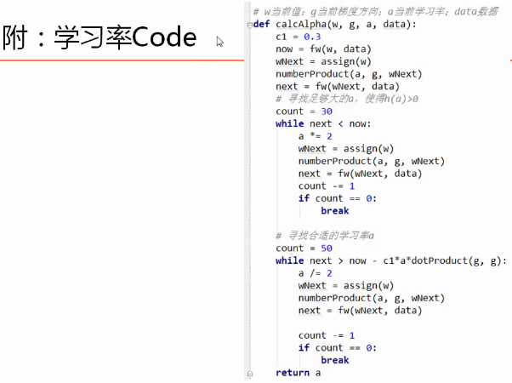

然后，学习率alpha如何去求？在实践当中，大家可以给一个小的值不停的去尝试，其实是由理论支持去做的，这里是用的A准则去做的(涉及数学知识略多不讲这个)。

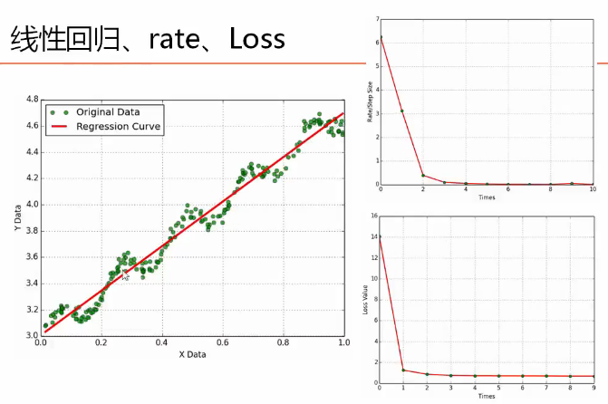

左一这个图其实是通过批处理得到的，右上指的是利用求alpha方式对步长的变化做的图形，意思是起始值(0,6)步长大一点，然后越接近最终结果时步长迈的小一点。右下指的是最开始时损失值是比较大的(0,14)，随着迭代的发生，它的损失值就稳定下来了，稳定之后右下红线就得到了，损失值稳定后一定不可能是0，一定是比0大的某一个值，为什么呢？再左图中，只要点不在这个线上一定具有损失。所以损失一定不可能为0

线性回归的基本内容讲完，但是要对它进一步分析！

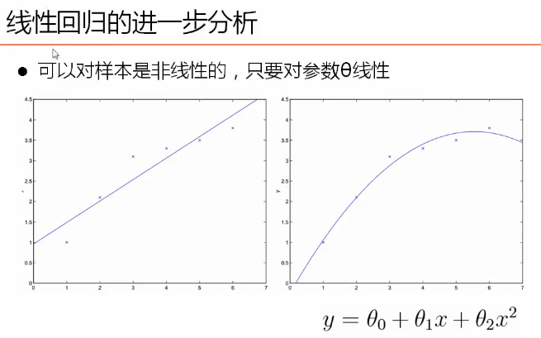

线性回归，这个线性是什么意思呢？

可以说我们结果得到一条线、一个平面、一个超平面，总之可以说它其实就是线性的。但是左图目标函数可以看做是关于theta的一个式子，那么说如果通过左图几个样本点得到了x以外，又得到了一个x的平方，关于x就不是线性的了，但是关于theta是线性，x是已知的，我们可以计算得到x平方，只不过theta2我们要自己估计就是了。所以可以利用之前 梯度下降求theta值的代码 主要将输入参数多加一个x的平方就可以将其扩展成为上图右侧的曲线。所以说线性回归最终不是关于得到的线“线性”，而是对theta “线性”！我们的算法，代码都没有发生变化，只是我们的视角发生变化！

为什么叫回归呢？假定我爹两米，比较高，但是我长到两米的可能性是比较低的，我可能只能涨到一米九五，我儿子可能长到一米九。不管是原始数据如何变化，再不停的迭代过程中它会慢慢趋近于平均现象，回归到一个正常的状态上去，这叫回归。样本再不停的跳转，隐藏着背后的一个规律，它会慢慢的回归到这样一个曲线上去。

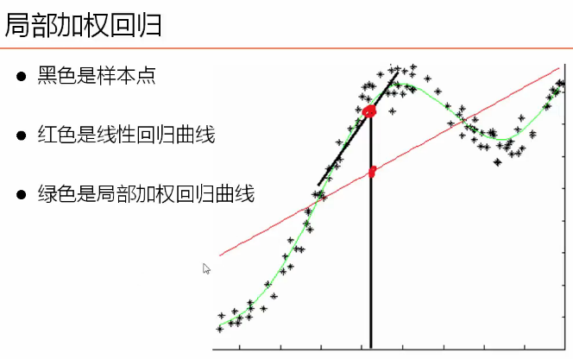

线性回归得到的是一个条红色的线，对于任何一个样本点而言，它附近的一小段值近似是线性的，那我们就可以在这个样本点附近一小段画一个直线，在这一小段距离上它就是线性的，每一小段都是线性的，然后把这些线性的连接起来，就形成了绿色的曲线。这个是局部的做线性回归得到的，所以叫局部加权的线性回归。局部加权的线性回归其实本质就是：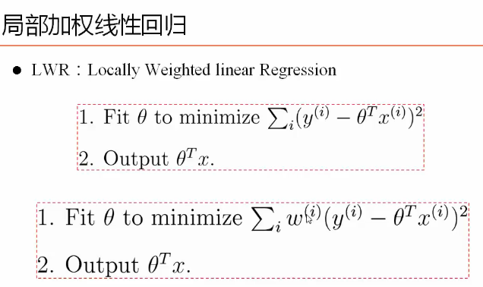

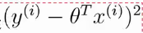是我们最小二乘的东西，这个里边加上一个w权值，任何一个x样本点都去算一个权值。比如上上图中的竖线部分那个样本点，离它比较近的样本点对他影响比较大，离他远的样本点对它影响比较小，我们把这个w求出来，带进去就可以了。那么w如何求呢？

一种求法：高斯核函数。二：多项式核函数去做。高斯核函数是更推荐的，因为可以把多项式核看做是高斯核的一种特殊情况。高斯核函数再SVM中详细介绍。

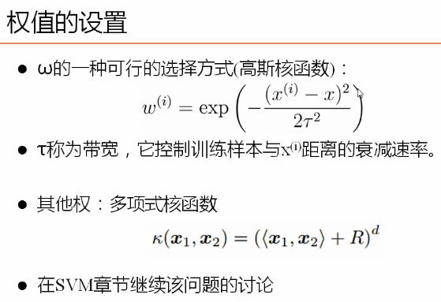

高斯核函数：比如这函数里x是要求的未知值，x(i)是样本点。比如给定黑色的为样本点，都可以和竖线处点求一个相似度，怎么求相似度呢？我就带入高斯核函数当中，x(i)是样本给定的值，要求出x，τ(读作tao四声)是带宽控制衰减速率的。

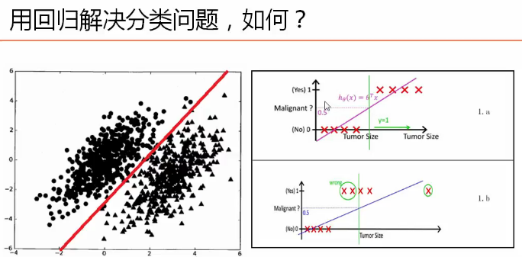

回归背后常常隐藏着一个曲线，控制数据的，能不能用回归解决分类呢？如左图，我有一堆圆点和一堆三角形点，拿到这些点后总能够通过回归得到一条线，线的左边是一类，右边是一类，可以解决分类吗？

Exam：如右图，肿瘤的大小与肿瘤是良性恶性之间存在着相关性的关系，肿瘤比较小的时候可能是良性的，比较大时可能就是恶性的。上图右上，一堆点0是恶性的，一堆点1良性的，通过这些总能根据刚才讲的回归方式得出一条紫色的线，将0.5的那个已知值拿出来，算一下临界值，这个临界值可以把样本分开，凡是小于这个值的是恶性的，大于这个值的是良性，那么这样可以做分类嘛？是不可以的，如上图右侧下边这个，再0.5出算一下临界值是多少，凡是小于这个值的都是恶性的，大于这个值的都是良性的，但是紫色线上边那些点，误差就太大了，差的太远了！这是个一维情况，下面看高维的情况：

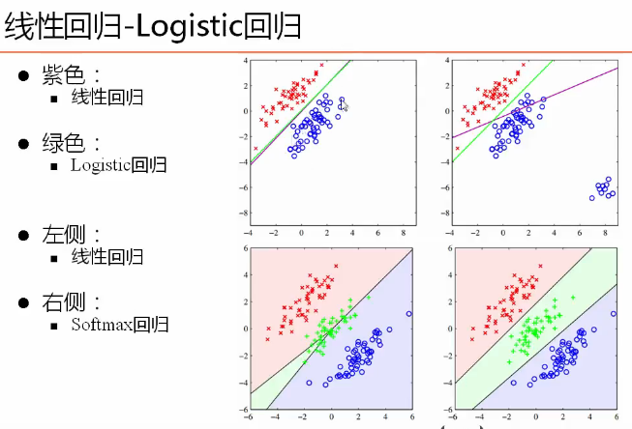

这个图形就是把线性回归通过一点点的变换得到Logistic Regression，Logistic Regression就可以解决分类问题。线性回归虽然有些时候可以做分类，但那不是主流，用钳子拔牙也可以做这件事，但是不太合理。

Logistic Regression是做二分类的，如果想做多分类，就是Softmax 回归（软的最大的回归）

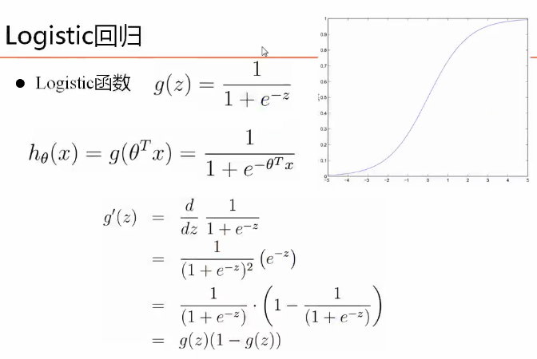

为什么没事我先算一下导数干嘛？因为后面要用梯度下降或者上升的方式来去求参数，是为了求梯度的。

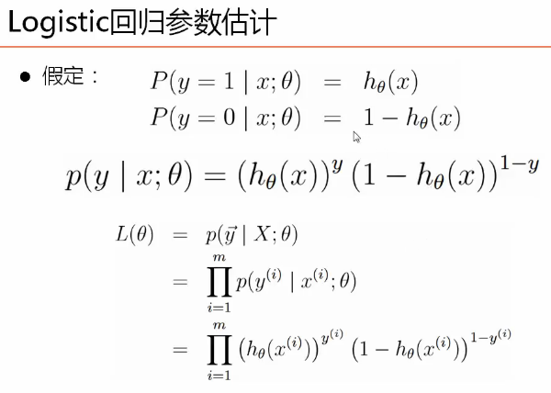

既然要做分类，最最简单的最最重要的分类是投影壁，就是伯努利分布（三代数学家）

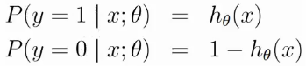可以写成是

的形式，本质还是伯努利分布，二项分布或者叫两点分布，两点分布是做一次实验，二项分布是两点分布做n次实验。我们还是利用极大似然估计，做一次计算结果是，那么做m次实验，m次实验结果就是将每一次从1到m都乘起来得到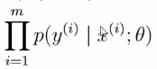，把所有样本带进去得到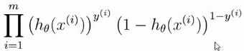然后我们对其取对数，就变成对数似然，因为是自然函数。取对数后得到：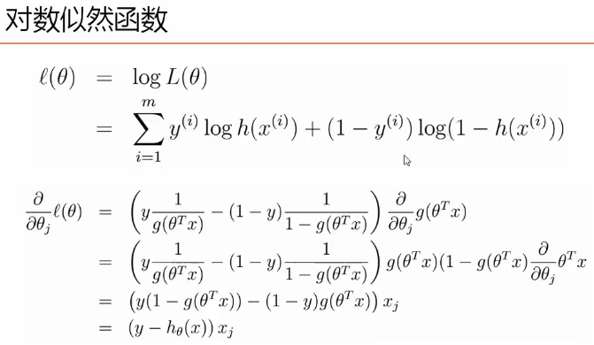

因为是极大似然估计，所以需要对函数求极大，先对其求偏导，看看它导数是什么，沿着梯度变化嘛，当然，本质上这个是梯度上升，因为是求极大，沿着梯度往上走。

对theta(j)求偏导，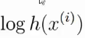求偏导，分之一再对它求偏导，它分之一是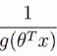,对它求导数是g(z)(1-g(z))之前求出来的，剩余的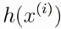放到最后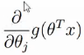是指本身额需要对theta求偏导的意思，求偏导是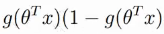，然后在对本身求偏导即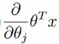，得到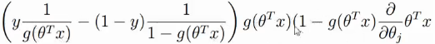然后展开消去和，后边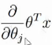对theta(j)求偏导，只剩下了x(j)，得到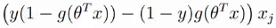后合并同类项最终得到。

我们把算出来的结论和线性回归的结论做一个比对，会发现Logistic Regression做的梯度上升的过程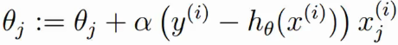，而刚才线性回归的梯度下降的过程是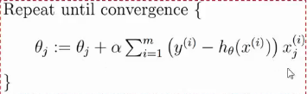这样的(批处理的)，或者随机梯度下降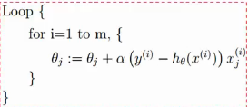 本质上它们和Logistic 回归具有一个相同的形式。我们返回去想线性回归里边我们推出这个结论用的是高斯分布和极大似然估计，Logistic回归里边推出结论是用的二项分布和极大似然估计，那二项分布和高斯分布二者一定有共同的性质来去完成这个事情，我们就把能够完成这种现象的分布叫做指数族分布。（凡是满足指数族分布的分布，比如二项分布，高斯分布都是这个族群的，比如说poison分布、γ分布都是这个族群的）

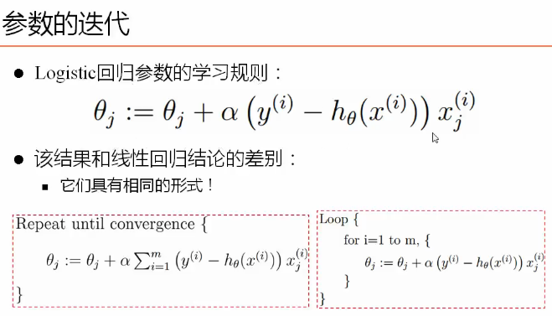

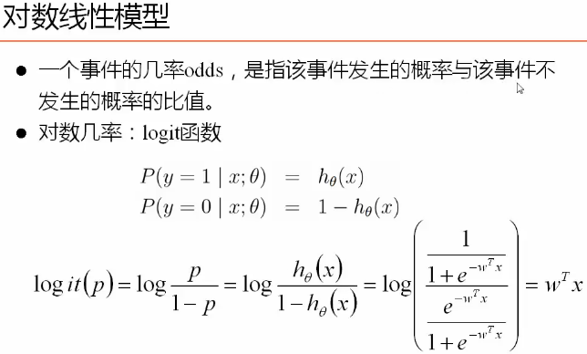

上图中的w其实就是theta，最终得到theta的转置乘以x，其实Logistic Regression是对数的线性模型，它的对数是趋势线性的！

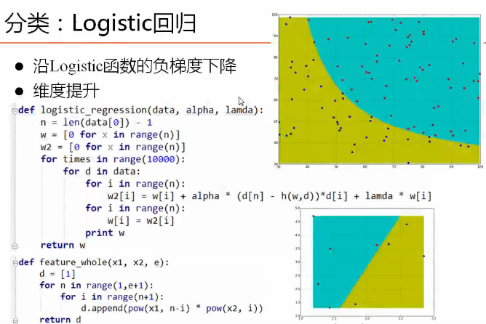

Feature_whole是将维度提升的函数。下图是e取不同的值得到的图形：

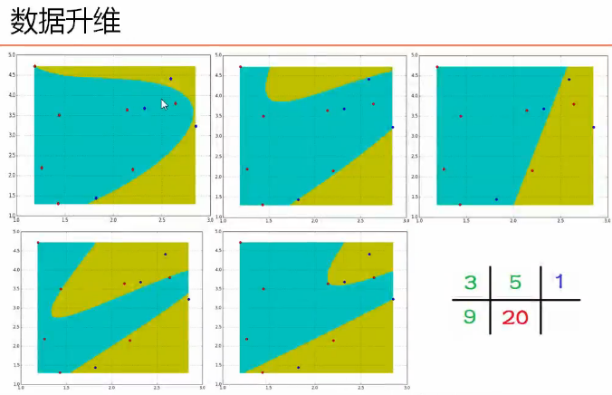

把刚才的线性回归、对数线性回归，把它做成一个统一的框架，就是广义线性回归。除了正常的线性模型还有广义的线性模型，比如对数线性模型。比如下图y选择正态分布就是线性回归，y选择二项分布就是逻辑回归，所以连接函数还是很有用的，x变成g(x)再变成y，线性回归里边g（x）就是x本身，逻辑回归里边的g(x)就是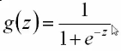，当然可以对逻辑回归函数本身加个lambda，对这个函数做更多的变化。那么逻辑回归有什么意义？Logistic回归可以看做是阶跃函数的一个近似

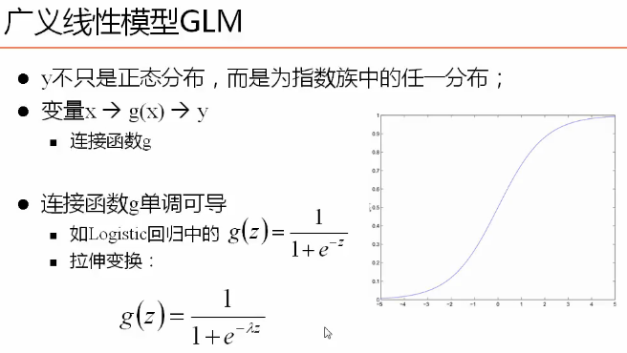

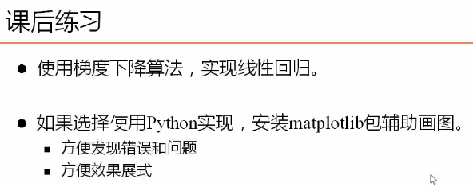

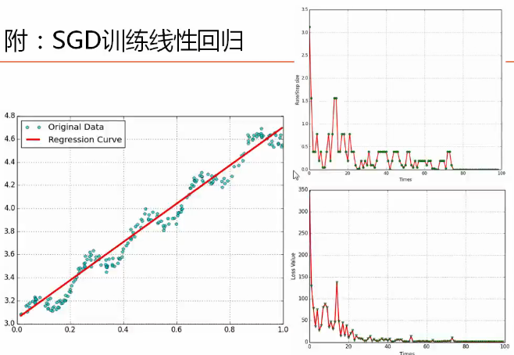

随机梯度下降中间有震荡。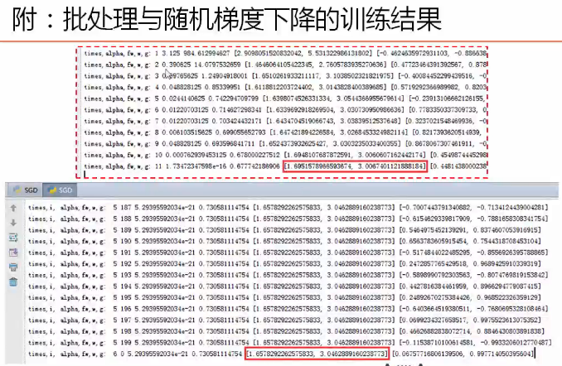



问题：使用梯度下降算法，实现线性回归或者Logistic回归？

输入文件：

1,34.62365962451697,78.0246928153624,0

1,30.28671076822607,43.89499752400101,0

1,35.84740876993872,72.90219802708364,0

1,60.18259938620976,86.30855209546826,1

1,79.0327360507101,75.3443764369103,1

1,45.08327747668339,56.3163717815305,0

1,61.10666453684766,96.51142588489624,1

1,75.02474556738889,46.55401354116538,1

1,76.09878670226257,87.42056971926803,1

1,84.43281996120035,43.53339331072109,1

1,95.86155507093572,38.22527805795094,0

1,75.01365838958247,30.60326323428011,0

1,82.30705337399482,76.48196330235604,1

1,69.36458875970939,97.71869196188608,1

1,39.53833914367223,76.03681085115882,0

1,53.9710521485623,89.20735013750205,1

1,69.07014406283025,52.74046973016765,1

1,67.94685547711617,46.67857410673128,0

1,70.66150955499435,92.92713789364831,1

1,76.97878372747498,47.57596364975532,1

1,67.37202754570876,42.83843832029179,0

1,89.67677575072079,65.79936592745237,1

1,50.534788289883,48.85581152764205,0

1,34.21206097786789,44.20952859866288,0

1,77.9240914545704,68.9723599933059,1

1,62.27101367004632,69.95445795447587,1

1,80.1901807509566,44.82162893218353,1

1,93.114388797442,38.80067033713209,0

1,61.83020602312595,50.25610789244621,0

1,38.78580379679423,64.99568095539578,0

1,61.379289447425,72.80788731317097,1

1,85.40451939411645,57.05198397627122,1

1,52.10797973193984,63.12762376881715,0

1,52.04540476831827,69.43286012045222,1

1,40.23689373545111,71.16774802184875,0

1,54.63510555424817,52.21388588061123,0

1,33.91550010906887,98.86943574220611,0

1,64.17698887494485,80.90806058670817,1

1,74.78925295941542,41.57341522824434,0

1,34.1836400264419,75.2377203360134,0

1,83.90239366249155,56.30804621605327,1

1,51.54772026906181,46.85629026349976,0

1,94.44336776917852,65.56892160559052,1

1,82.36875375713919,40.61825515970618,0

1,51.04775177128865,45.82270145776001,0

1,62.22267576120188,52.06099194836679,0

1,77.19303492601364,70.45820000180959,1

1,97.77159928000232,86.7278223300282,1

1,62.07306379667647,96.76882412413983,1

1,91.56497449807442,88.69629254546599,1

1,79.94481794066932,74.16311935043758,1

1,99.2725269292572,60.99903099844988,1

1,90.54671411399852,43.39060180650027,1

1,34.52451385320009,60.39634245837173,0

1,50.2864961189907,49.80453881323059,0

1,49.58667721632031,59.80895099453265,0

1,97.64563396007767,68.86157272420604,1

1,32.57720016809309,95.59854761387875,0

1,74.24869136721598,69.82457122657193,1

1,71.79646205863379,78.45356224515052,1

1,75.3956114656803,85.75993667331619,1

1,35.28611281526193,47.02051394723416,0

1,56.25381749711624,39.26147251058019,0

1,30.05882244669796,49.59297386723685,0

1,44.66826172480893,66.45008614558913,0

1,66.56089447242954,41.09209807936973,0

1,40.45755098375164,97.53518548909936,1

1,49.07256321908844,51.88321182073966,0

1,80.27957401466998,92.11606081344084,1

1,66.74671856944039,60.99139402740988,1

1,32.72283304060323,43.30717306430063,0

1,64.0393204150601,78.03168802018232,1

1,72.34649422579923,96.22759296761404,1

1,60.45788573918959,73.09499809758037,1

1,58.84095621726802,75.85844831279042,1

1,99.82785779692128,72.36925193383885,1

1,47.26426910848174,88.47586499559782,1

1,50.45815980285988,75.80985952982456,1

1,60.45555629271532,42.50840943572217,0

1,82.22666157785568,42.71987853716458,0

1,88.9138964166533,69.80378889835472,1

1,94.83450672430196,45.69430680250754,1

1,67.31925746917527,66.58935317747915,1

1,57.23870631569862,59.51428198012956,1

1,80.36675600171273,90.96014789746954,1

1,68.46852178591112,85.59430710452014,1

1,42.0754545384731,78.84478600148043,0

1,75.47770200533905,90.42453899753964,1

1,78.63542434898018,96.64742716885644,1

1,52.34800398794107,60.76950525602592,0

1,94.09433112516793,77.15910509073893,1

1,90.44855097096364,87.50879176484702,1

1,55.48216114069585,35.57070347228866,0

1,74.49269241843041,84.84513684930135,1

1,89.84580670720979,45.35828361091658,1

1,83.48916274498238,48.38028579728175,1

1,42.2617008099817,87.10385094025457,1

1,99.31500880510394,68.77540947206617,1

1,55.34001756003703,64.9319380069486,1

1,74.77589300092767,89.52981289513276,1

# -*- coding:utf8 -*-

import math

import matplotlib.pyplot as plt

import numpy

def feature_whole(x1, x2, e):

    #d = [1,x1,x2]

    d = [1]

    for n in range(1,e+1):

        for i in range(n+1):

            d.append(pow(x1, n-i) * pow(x2, i))

    return d

def h(w, d):

    n = len(w)

    x = 0

    for i in range(n):

        x = x + w[i]*d[i]

    if(x > 500):

        return 1

    if(x < -500):

        return 0

    return 1/(1+math.exp(-x))

def logistic_regression(data, alpha, lamda):

    n = len(data[0]) - 1

    w = [0 for x in range(n)]

    w2 = [0 for x in range(n)]

    for times in range(10000):

        for d in data:

            for i in range(n):

                w2[i] = w[i] + alpha * (d[n] - h(w, d))*d[i] + lamda * w[i]

            for i in range(n):

                w[i] = w2[i]

        print times, w

    return w

def logistic_regression2(data, alpha, lamda):

    n = len(data[0]) - 1

    w = [0 for x in range(n)]

    for times in range(1000):

        for d in data:

            for i in range(n):

                w[i] = w[i] + alpha * (d[n] - h(w, d))*d[i] + lamda * w[i]

        print w

    return w

def Min2(a, b):

    m = min(a)

    m2 = min(b)

    if(m < m2):

        return m

    return m2

def Max2(a, b):

    m = max(a)

    m2 = max(b)

    if(m > m2):

        return m

    return m2

def show_data(data, w, e):

    m = len(data)

    n = len(data[0])

    nx1 = []

    nx2 = []

    px1 = []

    px2 = []

    # 样本点

    for d in data:

        if d[n-1] == 0:

            nx1.append(d[1])

            nx2.append(d[2])

        else:

            px1.append(d[1])

            px2.append(d[2])

    #划分区域

    min1 = Min2(nx1, px1)

    min2 = Min2(nx2, px2)

    max1 = Max2(nx1, px1)

    max2 = Max2(nx2, px2)

    r_nx1 = []

    r_nx2 = []

    r_px1 = []

    r_px2 = []

    step1 = (max1 - min1) / 300

    step2 = (max2 - min2) / 300

    for x1 in numpy.arange(min1, max1, step1):

        for x2 in numpy.arange(min2, max2, step2):

            d = feature_whole(x1, x2, e)

            if h(w, d) > 0.5:

                r_px1.append(x1)

                r_px2.append(x2)

            else:

                r_nx1.append(x1)

                r_nx2.append(x2)

    plt.plot(r_px1, r_px2, 'c.')

    plt.plot(r_nx1, r_nx2, 'y.')

    plt.plot(px1, px2, 'ro', markersize=7)

    plt.plot(nx1, nx2, 'bo', markersize=7)

    plt.grid(True)

    plt.show()

if __name__ == "__main__":

    e = 2

    fileData = open("data.txt")

    data = []

    for line in fileData:

        d = map(float, line.split(','))

        d2 = feature_whole(d[1], d[2], e)

        d2.append(d[3])

        print d2

        data.append(d2)

    fileData.close()

    alpha = 0.001

    lamda = 0.00001

    w = logistic_regression(data, alpha, lamda)

    print w

    show_data(data, w, e)